Exemplo de planejamento para o projeto final

Descrição:

Para o meu projeto final, construirei uma simulação interativa da história Mamãe Gansa, do Humpty Dumpty. Para referência, aqui está a história completa:

*“Humpty Dumpty num muro se aboletou,*

*Humpty Dumpty lá de cima despencou.*

*Todos os cavalos e os homens do Rei a arfar*

*Não conseguiram de novo lá para cima o içar.” [1]*

Para começar a experiência, os telespectadores verão uma parede gigante e, quando olharem para cima, verão Humpty sentado nela, se balançando para frente e para trás. Ao redor da cena, alguns guardas estarão se movimentando e as árvores fluirão com o vento.



Quando as pessoas interagirem com o Humpty, ele cairá, e quando pedirem ajuda, o exército do rei chegará. O usuário tentará juntá-lo, mas ele terá se tornado muitos pedaços. A tela escurecerá para finalizar a experiência e então voltaremos ao início.

Características e implicações:

1. Modelos 3D + animações (imagens de referência)
2. Animação e modelo de Humpty Dumpty
3. 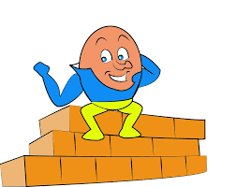
4. 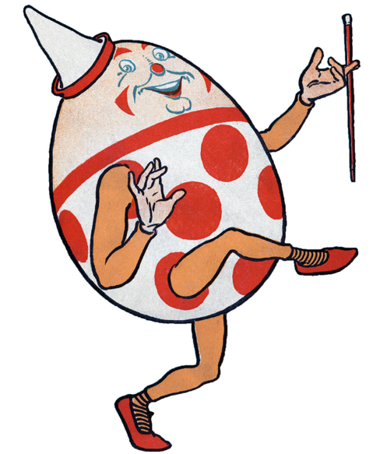
5. Soldados do exército do rei

1. 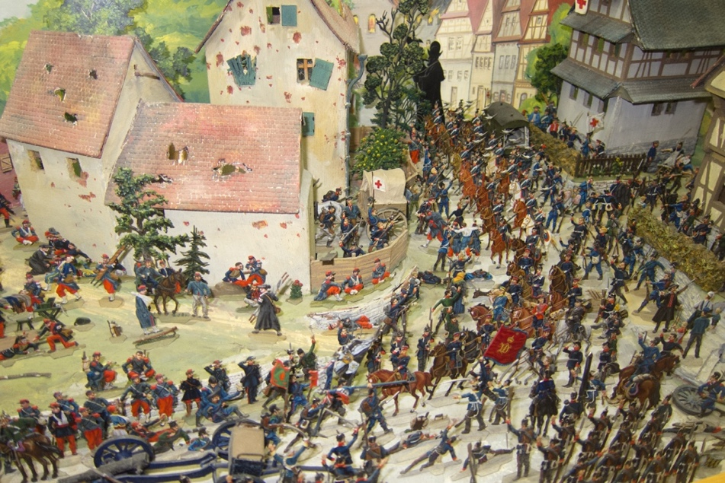

2. 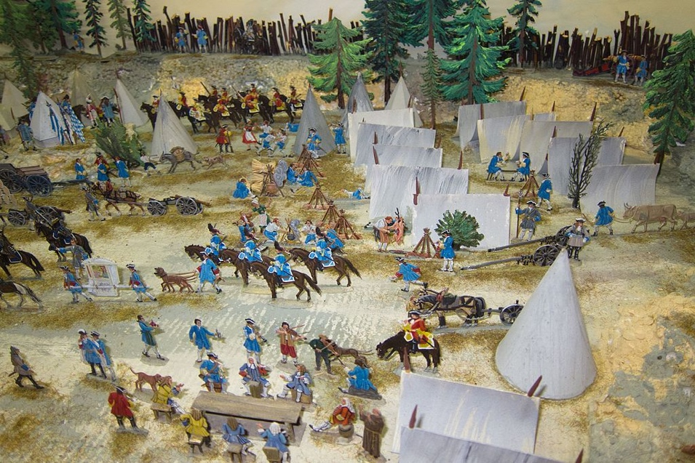

1. Skybox medieval
2. 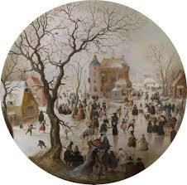
3. 
4. 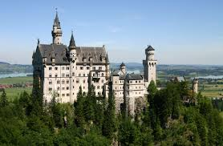
5. Vegetação
6. 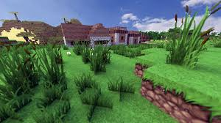
7. 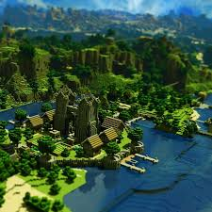
8. 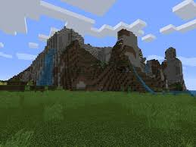
9. Parede gigantesca de tijolo
10. 
11. 
12. Loop do jogo
13. Interação do jogador com Humpty Dumpty
14. Quebra processual de Humpty Dumpty em muitos pedaços
15. Reconhecimento de fala para o jogador que pede ajuda
16. Mecanismo para o jogador tentar juntar o Humpty
17. Linhas de grade dos lugares para os quais as peças devem ir
18. O jogador clica e os arrasta para o local apropriado
19. Desvanecimento de preto e reinício
20. Dicas para orientar o leitor para as áreas corretas
21. Outros efeitos
22. Iluminação das animações para tornar a experiência mais parecida com a da mamãe ganso
23. Efeitos de partículas para recompensar os usuários por terem agido corretamente
24. Efeitos de som para ovo quebrando, do rei exército marchando, e música ambiente
25. Rede de navegação processual para que o exército ande em torno de objetos
26. A iluminação dá pistas para que os jogadores descubram onde o Humpty Dumpty está

Exemplo de escopo

Características e implicações:

1. Modelos 3D + animações
2. Animação e modelo de Humpty Dumpty
3. **Revisado: Começar com um modelo básico de cápsula e só então começar a modelagem e animação.**
4. Soldado do exército do rei
5. **Revisado: Criar um modelo e duplicá-lo para formar um exército a fim de reduzir o escopo.**
6. Skybox medieval
7. **Revisado: Não fazer mais, e sim usar o que é fornecido pelo Unity.**
8. Vegetação
9. **Revisado: Usar o SpeedTree para criar a floresta e economizar em tempo de criação e de desempenho.**
10. Parede de tijolo
11. **Revisado: Usar os tijolos disponibilizados pelo Unity**
12. Loop do jogo
13. Interação do jogador com Humpty Dumpty
14. **Ainda em planejamento**
15. ~~Processualmente, quebrar Humpty Dumpty em muitos pedaços~~
16. **Revisado: a destruição de malha processual pode ser um pouco complicada, em vez disso, será criada apenas uma malha separada que será destruída.**
17. Reconhecimento de fala para o jogador ao pedir ajuda
18. **Revisado: embora isso seja um pouco complicado no escopo, será feito para cumprir o reconhecimento de fala.**
19. ~~Mecânica do jogo para o jogador tentar juntar o Humpty~~
20. ~~Linhas de grade dos lugares para os quais as peças devem ir~~
21. ~~O jogador clica e os arrasta para o local apropriado.~~
22. **Revisado: apesar de um bom mecanismo para adicionar interatividade, não será executado - uma vez que é infiel ao enredo da história.**
23. Desvanecimento em preto e reinício
24. **Revisado: Ainda está em pé!**
25. Dicas para orientar o leitor para as áreas corretas
26. **Revisado: Usar iluminação com sondas de luz para evitar complexidades e ajudar no desempenho, em vez de luzes volumétricas**
27. Outros efeitos
28. Iluminação das animações para tornar a experiência mais parecida com a da mamãe ganso
29. **Revisado: Para facilitar, será preciso renunciar a essa exigência**
30. Efeitos de partículas para recompensar os usuários por terem agido corretamente
31. **Revisado: Ainda planejo fazer.**
32. Efeitos de som espacial para ovo quebrando, exército marchando, e música ambiente
33. **Revisado: Necessários conforme a rubrica, mas claramente vai aumentar a fidelidade do jogo.**
34. Rede de navegação processual para que o exército ande em torno de objetos
35. **Revisado: Usar a navegação do Unity para simplificar esse efeito.**
36. A iluminação dá pistas para que os jogadores descubram onde o Humpty Dumpty está
37. **Revisado: Se relaciona à experiência de um jogador guiado, e isso será feito com iluminação simples (não-volumétrica).**

1. *¹* CARROLL, Lewis. Alice – Edição Comentada. Notas de Martin Gardner. Tradução de Maria Luiza X. de A. Borges. 1. ed. São Paulo: Jorge Zahar Editor, 2002. p. 200.